Отчет о КГБУ СО «Комплексный центр социального обслуживания населения «Каратузский» за 2023 год

Учреждение осуществляет свою деятельность на территории Каратузского района Красноярского края. КГБУ СО «КЦСОН «Каратузский» предоставляет услуги в соответствии с государственным заданием, утвержденным приказом Министерства социальной политики Красноярского края от 29.12.2023 г. № 1174-ОД.
Учреждению установлено государственное задание на 2023 год в объеме 3247 человека. Фактический объем выполнения государственного задания по категориям получателей на 31.12.2023 года составляет 3247 человек, что составляет 100 % от годового объема
В учреждении функционирует 2 отделения социального обслуживания на дому. Работает 45 социальных работников в 13 населенных пунктах района. Всего в отделении социального обслуживания на дому обслужено 578 получателей социальных услуг. В том числе, бесплатно социальные услуги получили 244 человек, на условиях частичной и полной оплаты 206 человек.
Всего за 2023 год за помощью волонтёров обратилось 18 человек.

В учреждении работает «Мобильная бригада 65 +» по доставке граждан пожилого возраста в учреждения здравоохранения, социального обслуживания- 141 выезд, 269 человек.
Выполняя основные направления коллегии и задачи на 2023 год на базе КГБУ СО «Комплексный центр социального обслуживания населения «Каратузский» в рамках системы долговременного ухода функционируют:
- Школа родственного ухода за близкими родственниками.
- Группа дневного пребывания для граждан пожилого возраста.
- Пункт проката и выдачи технических средств реабилитации.
- Программа «Финансовая грамотность для граждан старшего поколения»
Активно реализуется стационарозамещающая технология по родственному уходу в форме Школы родственного ухода, где родственники, социальные работники, волонтеры и родственники участников СВО проходят обучение по организации ухода и попечения за гражданами пожилого возраста и инвалидами. Основная задача «Школы родственного хода» - помочь родственникам, ухаживающим за своими близкими. У ухаживающих возникает много вопросов: «Что делать, чтобы больной быстрее пошел на поправку или испытывал по возможности меньше боли и дискомфорта, если неизлечим? Как кормить, одевать? Как выполнять элементарные оздоровительные упражнения и ориентироваться в современных средствах ухода?» На эти и многие другие вопросы помогут получить ответы специалисты «Школы родственного хода».
Занятия в Школе проводят специалисты, прошедшие специальную подготовку. Специалисты предоставляют методические материалы и буклеты.
Обучение в Школе родственного ухода бесплатное и предусматривает как групповые, так и индивидуальные занятия 1 раз в две недели. За 2023 год прошли обучение 24 человека из них 21социальный работник, 3 родственника (1 родственник участника СВО).
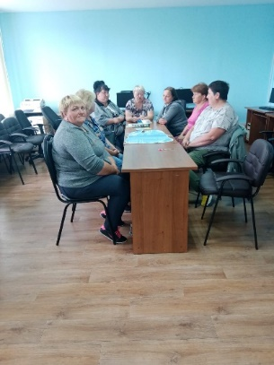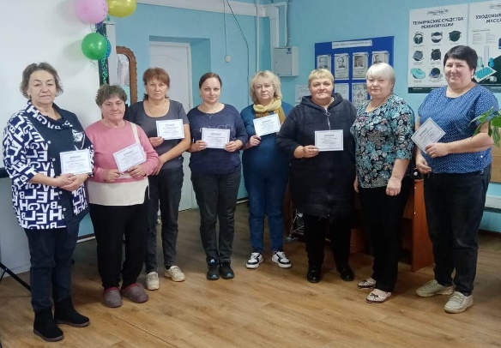

Еще одно направление деятельности Центра – это работа группы дневного пребывания для граждан пожилого возраста и инвалидов.
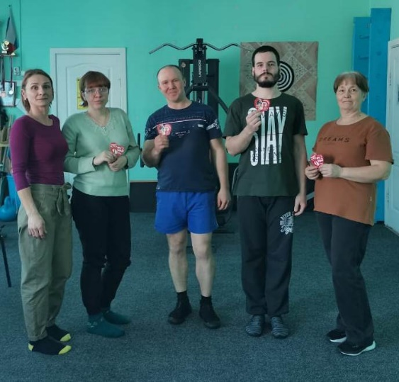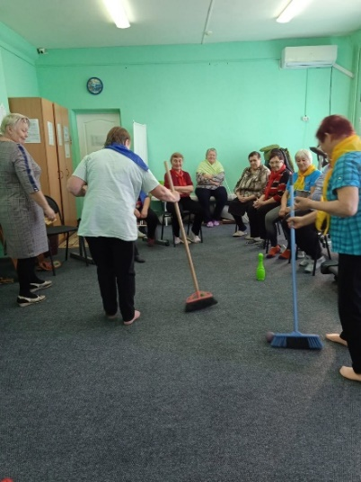
Работа специалистов направлена на улучшение качества жизни граждан пожилого возраста и инвалидов, на замедление процесса развития у них когнитивных расстройств, улучшение эмоционального настроения, общего самочувствия и снижение тревожности у граждан пожилого возраста, и инвалидов, имеющих когнитивные расстройства; а самое главное для пожилого человека - на профилактику одиночества, установление новых социальных контактов у граждан пожилого возраста и инвалидов.
Для получателей социальных услуг в группе дневного пребывания организуются посещения выставок, экскурсий, концертов художественной самодеятельности, спортивных мероприятий и других культурных мероприятий (совместно с организациями культуры) проводятся оздоровительные мероприятия (адаптивная физкультура, оздоровительная гимнастика и др.), культурно-досуговые (праздники, игры).
Занятия в группе бесплатные, кроме того, предоставляется автотранспорт учреждения для подвоза получателей. В 2023 году посетили группу дневного пребывания 38 человек (33пожилых, 5 инвалидов) из 6 сел Каратузского района.
На домашнем визитировании находились 7 граждан пожилого возраста с нарушениями мозгового нарушения, функций опорно-двигательного аппарата, интеллекта.
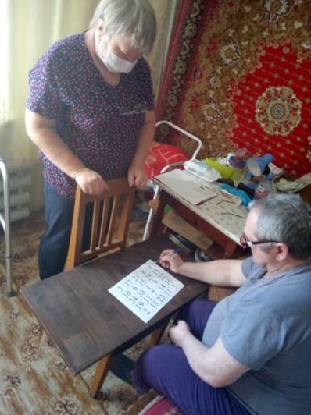

В рамках системы долговременного ухода в учреждении работает Пункт проката технических средств реабилитации (ТСР), с целью временного обеспечения на согласованный период времени ТСР граждан, нуждающихся в указанных ТСР, постоянно проживающих и имеющих регистрацию на территории Каратузского района Красноярского края.
Оснащение пункта проката осуществляется за счет передачи ТСР бывших в употреблении гражданами; за счет средств Центра, полученных от предоставления платных социальных услуг; за счет благотворительных пожертвований, поступивших в Центр от организаций или (и) физических лиц в виде денежных средств на приобретение ТСР, или ТСР.
Технические средства реабилитации (ТСР) выданы 13 получателям социальных услуг на основании Договора в количестве 12 штук.
Подготовлены и распространяются буклеты по использованию и выбору ТСР «Ходунки: правила пользования», «Костыли, трость: правила пользования», «Кресла-коляски, кресла стулья: правила пользования», «Противопролежневые матрасы и подушки: правила пользования», «Ортезы и протезы: правила пользования» , «Абсорбирующее белье: правила пользования» , «Слуховые аппараты: правила пользования» ,«Специальные средства для слабовидящих и незрячих: правила пользования» , «Специальные средства для самообслуживания и ухода», «Вспомогательные средства реабилитации в бытовой жизни» , «Голосообразующие аппараты: правила пользования», «Сигнализаторы звука световые и вибрационные: правила пользования», «Медицинские термометры и тонометры с речевым выходом: правила пользования», «Тренажеры для восстановления и реабилитации верхних конечностей», «Тактильные ленты и индикаторы: правила пользования»
Программа «Финансовая грамотность для граждан пожилого возраста», которая работает в учреждении с 2020 года направлена на повышение финансовой грамотности пожилых людей позволит поднять уровень их финансовой безопасности, а также увеличить эффективность в принятии ими финансово-экономических решений.
Недостаток финансовой грамотности не позволяет пожилым людям рационально распорядиться своими доходами и сбережениями, адекватно оценить возможные финансовые риски. Граждане пожилого возраста не редко становятся жертвами финансового мошенничества.
Для 65 человек, из них пенсионеры 25 человек, инвалиды 11 человек проведено 36 занятий в различных образовательных формах, таких как лекции, круглые столы, игры и т.д. Такие занятия позволяют не только получить практические навыки, но и дают возможность делиться своими знаниями, обмениваться мнениями, обсуждать, расширяя круг общения, что очень важно для пожилых людей.
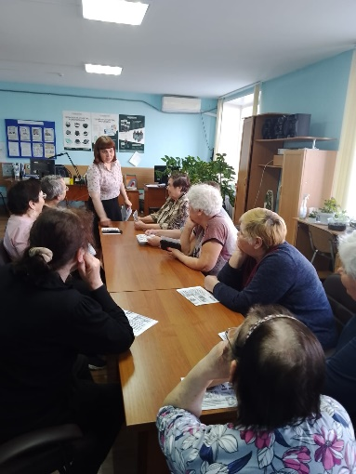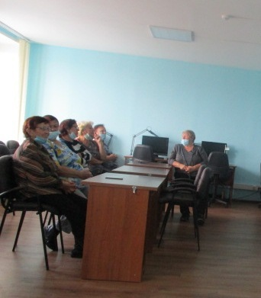

Оказание комплекса реабилитационных услуг направленных на устранение нарушений здоровья, восстановление утраченных возможностей и способностей к трудовой деятельности.
Социальная реабилитация пожилых людей проводилась для восстановления способности к самообслуживанию, достойному существованию и взаимодействию с обществом. Проведены социально-реабилитационных мероприятий в сфере социального обслуживания в соответствии с ИПРА (консультирование по обустройству жилого помещения, обучение навыкам ориентации в окружающей среде, обучение навыкам самообслуживания, поведения в быту и общественных местах и пр.). Формирование группы клиентов для занятий проходило с учетом их психического и физического состояния. Получателями услуг отделения за 2023год стали 122 человека.
Для формирования практических навыков работы на современном персональном компьютере, а также развития интереса пользователей старшего возраста и инвалидов к Интернет-ресурсам как к важному источнику получения информации, средству коммуникации и преодоления проблемы включения их в информационную среду продолжается обучение лиц старшего возраста и инвалидов в рамках программы «Компьютерная грамотность». Обучение прошли 37 человек из них инвалидов - 4 человек, пенсионеры - 32 человека.
Для обеспечения полноценного психического самочувствия и личного состояния у особо нуждающихся в психологической реабилитации и социальной адаптации к изменившимся условиям жизни проводились занятия по долгосрочной коррекционной программе "Помнить всё!", направленной на продление периода социальной активности пожилых людей, восстановления и поддержания когнитивных функций (восприятия, внимания, памяти, мышления) и профилактики ранней деменции. По программе прошли реабилитацию 33 человека.
.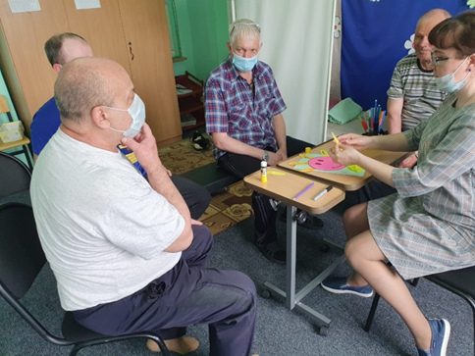 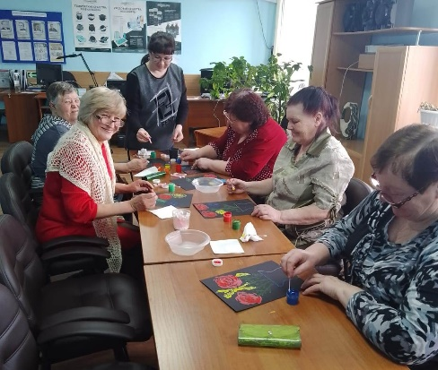

На базе центра организована добровольческая деятельность - «Серебряное волонтерство», направленная на самореализацию граждан пожилого возраста, оказание помощи отдельным категориям граждан, содействие решению социально значимых проблем в обществе. За 2023 год проведено 7 мероприятий, участвовало 7 волонтеров серебряного возраста.
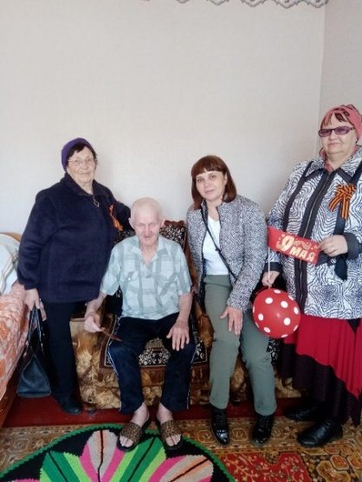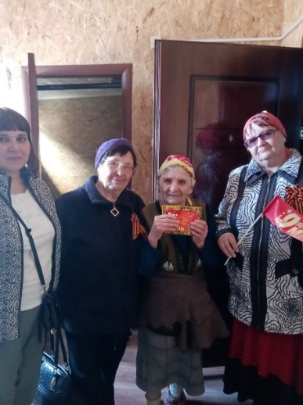

В отделении ведется работа в рамках технологии «Сопровождаемое проживание инвалидов», проведено 25 мероприятий. Целью таких встреч является подготовка получателей услуг к самостоятельной жизни, развитие коммуникативных навыков. Это такие мероприятия, как: встреча «Необычайный вечер чайный. Январские праздники», час творчества «Зонтик для коктейля», Познавательно-игровая встреча «Поиграем в магазин», познавательно-игровое мероприятие «Все работы хороши…Кондитер» и др.
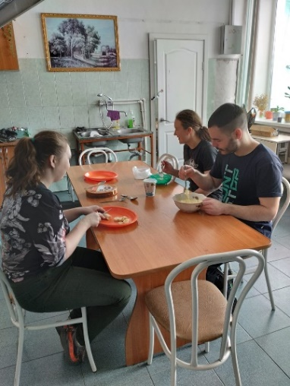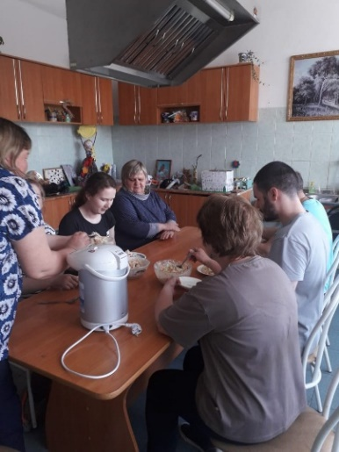

Главной целью социальной реабилитации граждан пожилого возраста и инвалидов в социально-реабилитационном отделении является приобщение их к ведению здорового образа жизни и регулярным занятиям физической культурой.
Для ее решения используются следующие методы и формы работы:
- проведение индивидуальных и групповых занятий по АФК с лицами, имеющими отклонения в состоянии здоровья, с учетом основных и сопутствующих заболеваний, а также рекомендаций врача:
-проведение занятий по общей физической подготовке (с использованием различного спортивного инвентаря и тренажеров);
-организация и проведение мероприятий досугового и оздоровительного характера: физкультурно-оздоровительные, развлекательные мероприятия, мероприятия активного отдыха, спортивные соревнования и состязания.
Основной целью АФК как вида физической культуры — является максимальное укрепление здоровья и физического развития двигательных и психофизических способностей с учётом индивидуальных особенностей и диагноза, а также развитие жизнеспособности, имеющего устойчивые отклонения в состоянии здоровья.
В рамках программы социальный туризм «Рандеву», за 2023 год было проведено 6 выездных экскурсий:
1. Вознесенский женский монастырь с. Кочергино;
2. Святой источник Тихвинской божьей матери с Верхний Кужебар;
3. Республиканский музейно – культурный центр город Абакан;
4. Познавательная игровая программа на свежем воздухе. «Иван купала». Берег реки Амыл;
5. Краеведческий музей с. Каратузское;
6. Выставки «Через прошли и победили, земли каратузской сыны», «Искусство фронту» РЦК «Спутник» с. Каратузское».
Приоритетными целями работы являются организация досуга пожилых людей и инвалидов, обеспечение эстетического, интеллектуального, нравственного развития клиентов. Развитие творческой индивидуальности, развитие интереса к жизни.
Участие в мероприятиях социокультурной направленности способствуют продлению творческой, активной жизни пожилых людей и инвалидов, предоставили широкие возможности для их самовыражения, сохранения энергии и оптимизма, а, следовательно, активному долголетию, преодолению психологической инертности, присущих возрасту, замкнутости «домашнего быта», поддержанию стремления к полноценной, активной жизни, установлению дружеских контактов граждан пожилого возраста и инвалидов. Они получают удовольствие от того, что у них есть возможность применять свои способности и навыки.
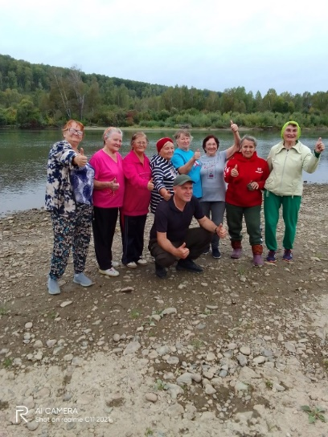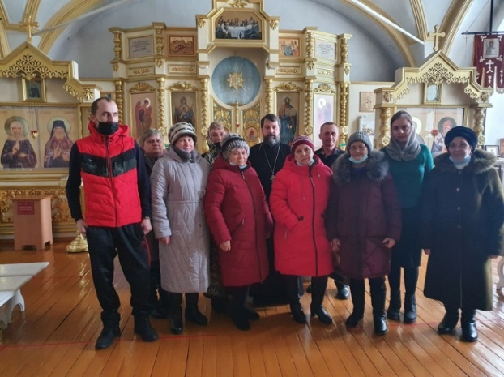

Для граждан пожилого возраста, являющихся получателями социальных услуг на дому или получающих социальные услуги в полустационарные формы обслуживания продолжается работа по проекту «Все в моих руках». Настоящий проект нацелен на оказание необходимой поддержки и улучшения качества жизни пожилых сельских граждан, проживающих в деревнях и селах Каратузского района. Занятия проходили на месте, без выезда КГБУ СО «КЦСОН «Каратузский» и в сельских домах культуры. Посетили занятия 38 человек (33пожилых, 5 инвалидов) из 6 сел Каратузского района. «Кулинарный поединок», «Скука прочь», «В царстве смекалки», «Ах, картошка! Объеденье», «Самый умный», «Экономные хозяюшки», «А у нашей бабушки чай да оладушки».
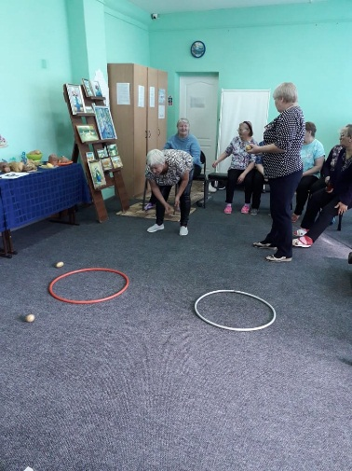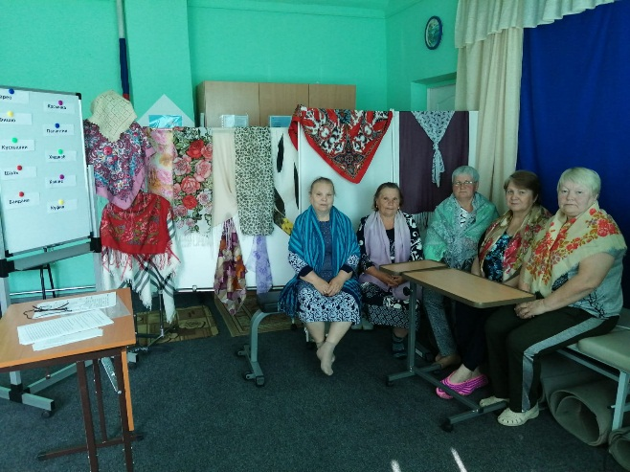

Люди в пожилом возрасте сталкиваются с целым рядом негативных, для себя и окружающих, изменений. Теряются силы. Утрачивается подвижность, ухудшается характер, появляется склонность к развитию многих заболеваний и т.д. Возникает острая потребность в социальных контактах. Необходимость проводить различные мероприятия, нацеленные на восстановление/компенсацию утраченных функций организма, социальных возможностей, способностей к работе – это основные направления работы социально-реабилитационного отделения для граждан пожилого возраста и инвалидов, детей и лиц с ограниченными возможностями здоровья.
Занятия творческой трудовой деятельностью по несколько часов в неделю – отличный вариант самовыражения, делая жизнь яркой и интересной.
Творчество позволяет человеку логически мыслить и тем самым активизирует мозговую деятельность, что непосредственно влияет на сохранение психофизиологического здоровья и продление сознательной жизни пожилого человека для этого в отделении ведется работа по программе «Мастерская радости», целью которой является развитие творческого потенциала получателей услуг посредством декоративно-прикладного творчества, как способа социокультурной реабилитации граждан пожилого возраста и инвалидов, проведено 33 мастер-класса. За год обслужено 100человек (из них: инвалидов – 35), оказано – 1594 услуги.
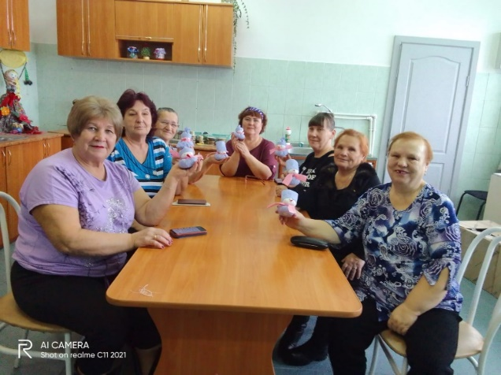

Одним из главных направлений работы является интеграция инвалидов в общество. Проводились коррекционные занятия: беседы, игры, арт-терапии, занятия по развитию внимания, мышления, памяти, навыков общения. С пенсионерами и инвалидами проводились занятия по восстановлению жизненных сил и бодрости духа.
В рамках усовершенствования системы межведомственного взаимодействия по сопровождению семей, имеющих детей-инвалидов, с учетом требований индивидуальной программы реабилитации или абилитации детей-инвалидов.
На 01.01.2024 районе проживает 124 детей-инвалидов в 114 семьях. Все семьи, имеющие детей с инвалидностью, находятся на социальном сопровождении комплексного центра. Отделение посещают дети с различными нарушениями здоровья: с заболеваниями внутренних органов и с сохраненным интеллектом, с серьезными нарушениями двигательной и психоэмоциональной сферы, с задержкой психофизического и речевого развития и др.
За 2023 г. было обслужено 134 ребенка – инвалида.
В феврале 2023 года прошло ежегодное межведомственное родительское собрание для родителей, имеющих детей-инвалидов, с целю их информирования по разным вопросам (медицинским, образовательным, социальным, организация санаторно-курортного лечения, обеспечение техническими средствами реабилитации, внедрение новой государственной помощи на основе социального контракта и др). Приняли участие 11 родителей и законных представителя.
Отделение работает по семейному графику.

Продолжает работу родительский клуб «Мечта» для родителей, имеющих детей с расстройствами аутистического спектра (РАС) внедрен в июле 2021 года по инициативе родителей и работает каждую третью субботу. Постоянные участники клуба 9 родителей. В 2023 году проведено 10 встреч.

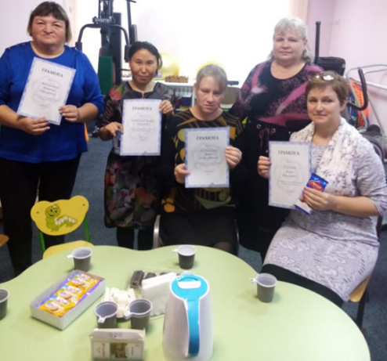
С 2013 года в отделении работает родительский клуб «Школа для родителей». В 2023 году в рамках клуба прошли 7 заседаний приняли участие 53 человека.

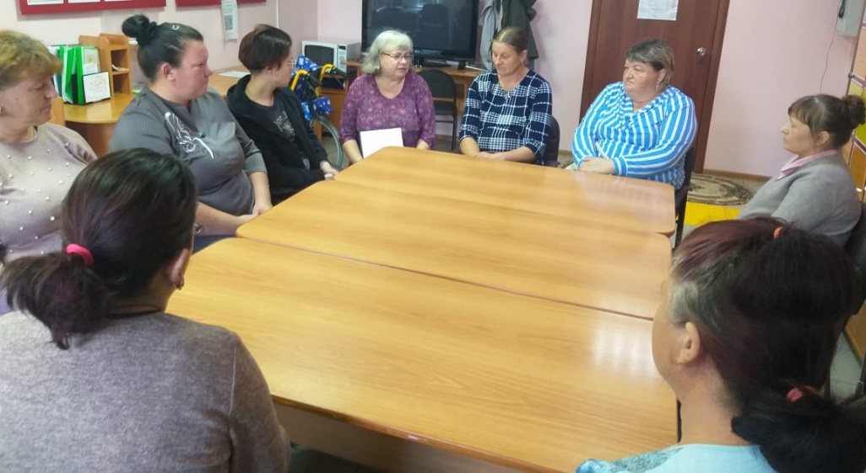

Социальный педагог согласно индивидуальной программы реабилитации и абилитации инвалида ведет индивидуальную и групповую работу по социальной адаптации ребенка, развитию логики, памяти, внимания и мелкой моторики рук.
Инструктор АФК проводит комплекс занятий спортивно-оздоровительного характера, направленных на реабилитацию и адаптацию к нормальной среде детей с ограниченными возможностями здоровья. Целью занятий является восстановление координации движений, при этом формируются новые двигательные навыки, нормализуется тонус мышц, профилактика контрактур и увеличение подвижности в суставах.
Психолог отделения организует и осуществляет психолого-коррекционную работу с детьми и подростками, проходящими реабилитацию в отделении в соответствии с индивидуальными программами.
В отделении продолжает работать «Служба домашнего визитирования». Её целью является оказание на дому непрерывной социальной реабилитации и помощи в адаптации и социализации семей, воспитывающим детей от 0 до 18 лет, имеющих тяжёлые нарушения в физическом или умственном развитии, неспособным в силу разных причин посещать отделение социальной реабилитации. С ребёнком проводятся коррекционно-развивающие занятия, а родители обучаются приёмам и способам реабилитации на дому, приспособления домашней среды для ребенка. За 2023 год в рамках домашнего визитирования обслужено 10 детей с инвалидностью, проведено 39 занятий.

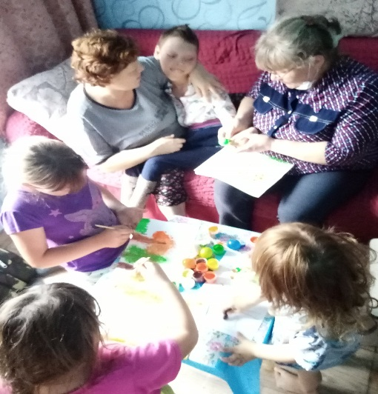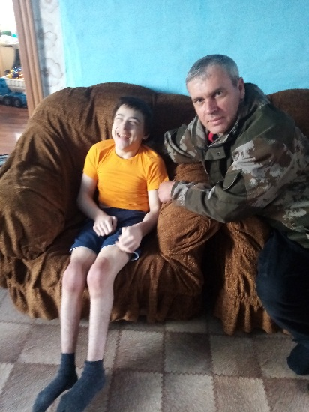

Специалисты отделения тесно взаимодействуют со здравоохранением, образованием, отделом культуры молодежной политики и спорта, обществом инвалидов, медико - социальной экспертизой. Участвуют в работе межведомственной комиссии по вопросам реабилитации или абилитации детей-инвалидов, психолого-педагогического и медико-социального сопровождения детей с ограниченными возможностями здоровья. За 2023 год проведено 2 заседания, разработано 22 индивидуальных маршрута реабилитации или абилитации детей-инвалидов, психолого-педагогического и медико-социального сопровождения детей с ограниченными возможностями здоровья.
В отделении особое внимание уделяется организации праздничных мероприятий для детей с ограниченными возможностями здоровья. Социокультурная деятельность способствует дальнейшей адаптации ребенка к социальной реальности, познанию внешнего мира. За 2023 год специалистами отделения организованны и проведены 18 культурно-массовых мероприятий посвященных различной тематике и знаменательным датам
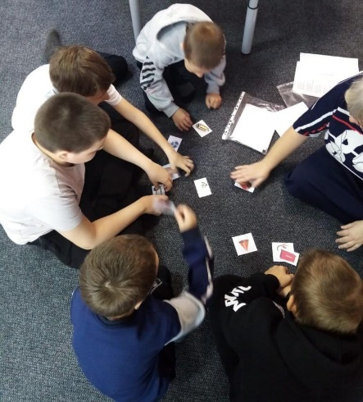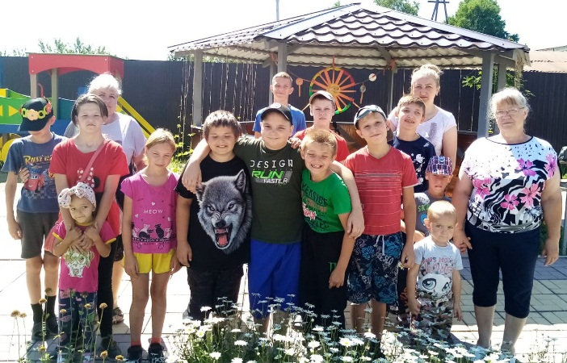

Специалисты отделения приняли участие в подготовке и проведении ХI районного Фестиваля художественного творчества среди людей с инвалидностью «Распахни свое сердце»

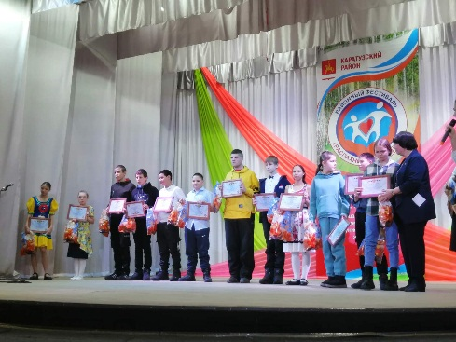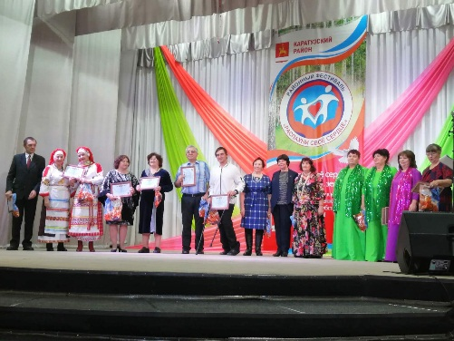

В 2023 году с целью формирования у детей-инвалидов и детей с ОВЗ правильного поведения дома, на улице, в транспорте, при общении с незнакомыми людьми, взаимодействии с пожароопасными, острыми, колюще-режущими предметами, животными и ядовитыми растениями разработана программа «Безопасность для детей». Также в рамках программы «Безопасность» для родителей проводились лекции и консультации по соблюдению мер пожарной безопасности, правилам безопасности на водных объектах в летний период и т. д.
В рамках повышения квалификации, самообразования:
- Принимали участие с докладом в межрайонном семинаре «Семья ребенка с ОВЗ. Своевременное выявление детей, нуждающихся в ранней помощи» пгт. Шушенское, 11.05.2023 г;
- участие в ХХ–международной научно-практической конференции по вопросам социальной политики «Актуальные тенденции развития социальной политики в России»;
- участие в тотальном тесте «Доступная среда»;
- участие в тесте по финансовой грамотности, Сбербанка;
- курсы повышения квалификации «Особенности организации социокультурной деятельности в учреждениях социального обслуживания в рамках внедрения долговременного ухода»;
- курсы повышения квалификации «Организация школ ухода за маломобильными и немобильными получателями социальных услуг»;
- курсы повышения квалификации «Работа с официальными аккаунтами краевых учреждений в социальных сетях и в системе «Госпаблики»;
- курсы повышения квалификации «Альтернативная коммуникация как способ общения детей с ограниченными возможностями здоровья».

Работа отделения социальной помощи семье и детям с семьями строится по направлениям:
1. Диагностика семейного неблагополучия путем профилактических бесед при патронаже семей с детьми, наблюдения за ситуацией в семье, сбора дополнительной информации. В течение 2023 г. было осуществлено 430 патронажных выходов в семьи, в том числе: многодетные семьи – 98, опекаемых семей - 12, неполных семей – 19, ТЖС – 301.
2. Индивидуальная помощь неблагополучным семьям. В первую очередь это психолого-педагогическая помощь с применением различных технологий, социально-правовые консультации, помощь в трудоустройстве родителей и несовершеннолетних. Также это адресная материальная, вещевая и продуктовая помощь, помощь канцелярскими товарами к учебному году. В 2023 году семьям с детьми предоставлено 17523 услуг.
3. Проведение профилактической работы с родителями. Проводится межведомственная работа специалистов отделения и других органов системы профилактики.
За отчетный период получателями услуг данного отделения стали 623 человека, из них 450 несовершеннолетних.
В 2023 году в отделении реализованы 3 программы:
- программа патриотического воспитания «Родина», в рамках программы прошло 12 мероприятий, в которых приняли участие 80 несовершеннолетних;
- профилактическая психолого-педагогическая программа сопровождение подростков «Осознанное родительство», на профилактику ранних половых связей. На базе МБОУ «Таскинская СОШ» и МБОУ «Ширыштыкская СОШ» проведено 12 занятий с 18 подростками;
- программа психолого-педагогического взаимодействия с родителями «Академия воспитания» - 149 семьям даны психолого-педагогические консультации;
В рамках социального проекта по организации трудового воспитания несовершеннолетних (трудовой отряд старшеклассников), разработан и реализован проект по благоустройству территории КГБУ СО КЦСОН «Каратузский» - трудоустроено 10 подростков.
Во всероссийской акции «Вместе защитим наших детей» приняли участие 700 детей и 455 родителей.
Социальной мобильной службой (служба экстренного реагирования) осуществлено 109 выездов, из них межведомственных 25. Обслужено семей 585, выявлено семей с признаками неблагополучия 60.

В отделении особое внимание уделяется организации праздничных мероприятий для семей находящихся в ТЖС, а также состоящих в СОП, члены семей активно участвуют не только в мероприятиях Центра, но и во всероссийских конкурсах, акциях и фестивалях. За 2023 год в отделении проведено 98 мероприятий посвященных различной тематике и знаменательным датам.
С 2020 года в отделении действует Служба ранней помощи, целью которой является своевременное выявление и оказание необходимой помощи детям с нарушениями развития. За отчетный период воспользовались услугами Службы ранней помощи 19 семьи, 21 ребенок.
В службе действует 2 клуба
-Родительский клуб «Поговорим о главном», целью которого является повышение компетентности родителей в вопросах развития и воспитания детей. В рамках клуба прошло 8 встреч, участников 33 родителя.
- Детско-родительский клуб «Растем вместе», целью которого является повышение родительских компетенций, формирование навыков в быту и на улице. В рамках клуба прошло 10 встреч, участников 59 (семьи с детьми). Заседания проходят вторую субботу месяца. С детьми специалисты проводят с участием родителей (законных представителей); возможно одновременное участие двух различных специалистов. Основными формами работы с ребенком и семьей являются индивидуальный и групповой игровой сеанс, консультация, тренинг и другие.
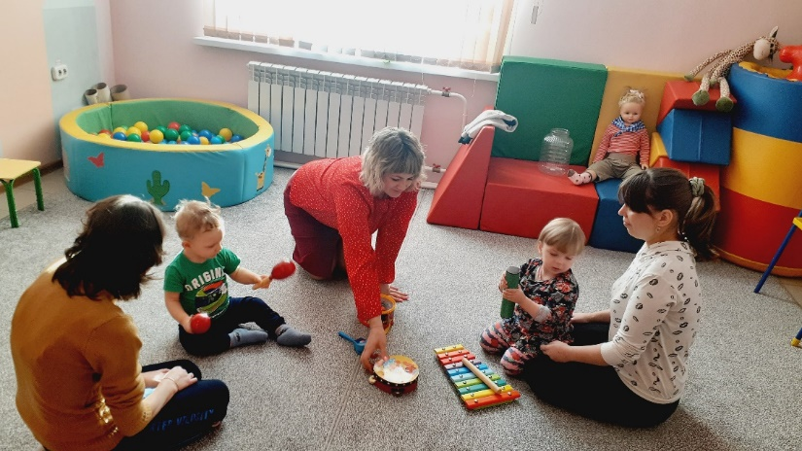

Директор О.И.Крючкова

